МИНИСТЕРСТВО НАУКИ И ВЫСШЕГО ОБРАЗОВАНИЯ РОССИЙСКОЙ ФЕДЕРАЦИИ

Федеральное государственное бюджетное образовательное учреждение высшего образования

**«КУБАНСКИЙ ГОСУДАРСТВЕННЫЙ УНИВЕРСИТЕТ» (ФГБОУ ВО «КубГУ»)**

**Факультет компьютерных технологий и прикладной математики**

**Кафедра математического моделирования**

**Лабораторная работа №3**

**по дисциплине**

**«Технологии проектирования программного обеспечения»**

Работу выполнил студент группы 4ММ М. Г. Шумаев

Работу принял преподаватель Н. Ю. Добровольская

Краснодар 2024

1. **Назначение и цель создания**

Формирование расписания руководителя по пению.

1. **Структура программы**

Перечень задач, программную реализацию которых предполагается

осуществить: задача составления расписания; задача формирования расписания в электронном виде; задача контроля за учебной нагрузкой; задача получения расписания; задача предоставления рабочего времени.

1. **Функциональные требования к программе**
   1. Требования к задаче «составления расписания»: возможность создать расписание.
   2. Требования к задаче «формирования расписания в электронном виде»: возможность редактировать расписание (добавлять, изменять и удалять информацию о предметах).
   3. Требования к задаче «контроля за учебной нагрузкой»: возможность вести учёт успеваемости учащихся.
   4. Требования к задаче «получения расписания»: возможность делиться составленным расписанием с другими пользователями.
   5. Требования к задаче «предоставления рабочего времени»: возможность !!!.
2. **Модель требований**

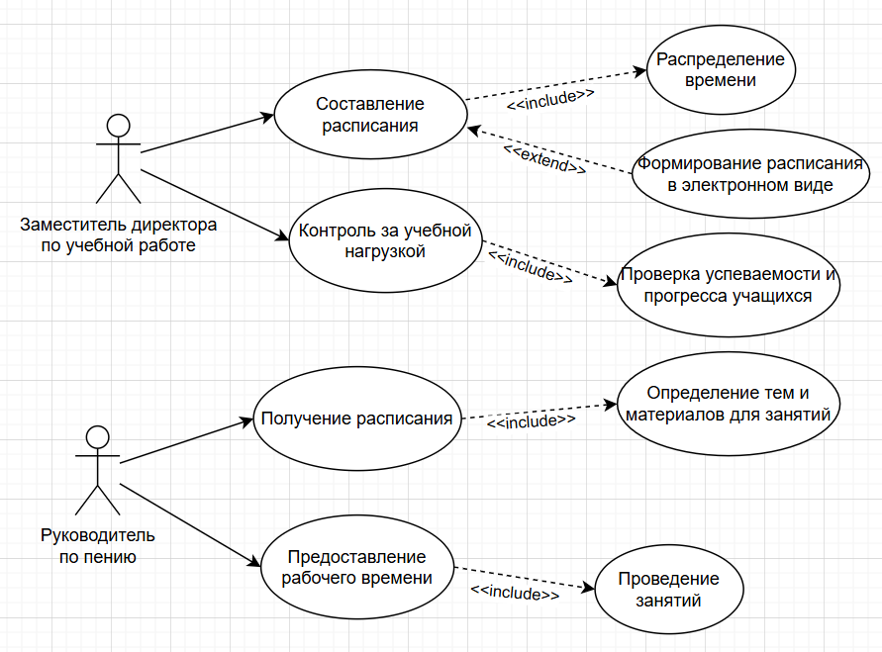

Рисунок 1 – Модель требований

1. **Требования к информационному обеспечению**

База данных программной системы должна проходить по следующим пунктам: сокращение чрезмерности данных, поддержка целостности, сетевой режим доступа к общим данным, обеспечение конфиденциальности секретной информации.

1. **Требования к инструментальному программному обеспечению**

**-** операционная система – Windows 7/8/10/11;

**-** возможность получения данных с помощью языка запросов;

**-** возможность ведения архивов и восстановления данных в случае разрушения баз данных после сбоев;

**-** подключение к локальной сети.

1. **Нефункциональные требования к программе**
2. Доступность – система должна быть доступна на протяжении всего её времени использования.
3. Мобильность – возможность передачи расписания между устройствами, в том числе на разных операционных системах.
4. Гибкость – возможность адаптации, наращивания и изменения средств.
5. Наглядность интерфейса – система должна быть удобной в использовании, интуитивно понятной и эргономичной.
6. Потенциальная управляемость – возможность компенсировать возмущение быстрее, чем успеют измениться эти возмущения.